Лабораторная работа №3.
Использование списков

Одним из способов структурирования элементов текста является представление их в виде списка. Списки бывают:
- Маркированные, когда каждый пункт списка отмечен кружком, квадратиком или любым другим графическим элементом — маркером.
- Нумерованные — все пункты последовательно пронумерованы.
Списки могут иметь несколько уровней.
В программе MS Word каждый элемент списка является отдельным абзацем. Начать создание списка проще всего с выбора соответствующих кнопок в группе Абзац на вкладке Главная.
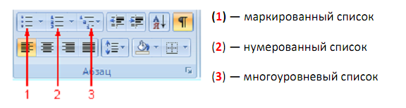

Задание 1. Создание маркированного списка
- Открыть программу Microsoft Word и создайте маркированный список, как показано ниже.
Обратите, внимание, что переход к каждому следующему элементу списка осуществляется нажатием клавиши ENTER, завершение списка — выключением кнопки соответствующего списка.

- Компьютеры
- Оргтехника
- Канцтовары

- В пункте канцтовары создайте подпункты.

- Компьютеры
- Оргтехника
- Канцтовары
  - Бумага
  - Ручки
  - Карандаши
    - Простые
    - Цветные
- Мебель

Для этого установите курсор в пункте, уровень которого изменяется, кликните стрелку рядом с командой Маркированный список или Нумерованный список, поместите указатель на Изменить уровень списка и укажите нужный уровень.
Кроме того, переход на уровень ниже осуществляется кнопкой Увеличить отступ 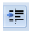 , а обратно — Уменьшить отступ .
Добавьте элементы списка, как показано в рамке.

Задание 2. Создание нумерованного списка
- Аналогично создаётся нумерованный список. Скопируйте и разместите ниже только что созданный маркированный список. Выделите его и щелкните на стрелке рядом с кнопкой многоуровневого списка 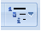. Откроется окно, в котором можно выбрать стиль списка из библиотеки списков, определите новый многоуровневый список или определите новый стиль списка, воспользовавшись соответствующей командой.
- Выполните команду: Определить новый многоуровневый список…
В списке 1 определяем уровень, формат которого будем менять. В раскрывающемся списке 2 определяем формат для выбранного уровня. Нумеровать пункты можно цифрами, буквами, маркерами, рисунками.

- Дополнительные возможности изменения нумерации появляются при нажатии клавиши Больше>>. Нажмите её. В появившейся части окна найдите раскрывающийся список: Включить номер уровня, который в данный момент не активен. На первом уровне выберите нумерацию — цифры. Перейдите на второй уровень и установите нумерацию — тоже цифры, вставьте курсор в поле Формат номера слева от цифры 1 и Включите номер уровня — Уровень 1, а между ними поставьте точку.
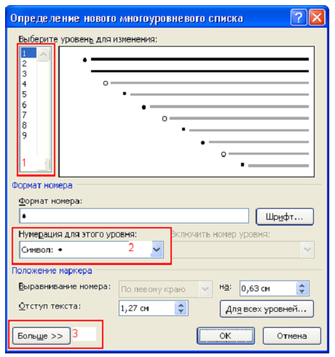

Аналогичную операцию проделайте с третьим уровнем. В результате должен получиться список, представленный ниже.

- Компьютеры
- Оргтехника
- Канцтовары
  - Бумага
  - Ручки
  - Карандаши
    - Простые
    - Цветные
- Мебель

Задание 3. Преобразование списков
Внешний вид уже созданного списка можно изменить.
- Скопируйте и разместите ниже только что созданный нумерованный список. Измените его, как показано ниже: на первом уровне — обычный маркер, на втором — новый маркер из шрифта Symbol, на третьем — рисунок.
- Компьютеры
- Оргтехника
- Канцтовары
  - Бумага
  - Ручки
  - Карандаши
    - Простые
    - Цветные
- Мебель
Задание 4. Сложные списки
Создадим более сложный нумерованный список.
- Начните нумерованный список. Введите слово «Папки», откройте диалоговое окно Абзац и нажмите кнопку Табуляция. Установите позицию табуляции — 16 см, выравнивание — по правому краю, заполнитель — 3 и нажмите кнопки Установить и ОК.
- Нажмите клавишу TAB, введите — 20 шт. Далее заполните список, как указано ниже.
- Папки 20 шт
- Тетради 100 шт
- Бумага
  - Формат А⁴ 100 шт
  - Формат А³ 15 шт
- Ручки 100 шт

Задание 5.
Создайте документ со списком согласно заданию (Приложение 1). Сохраните его.
Задание 6
Создайте новый документ, наберите приведённый ниже текст (Приложение 2) и также отформатируйте его.
Приложение 1

Стандартное окно WORD

Вы запустили текстовый процессор Microsoft Word. На экране появилось окно – стандартное окно Windows, внутри которого работает программа Microsoft Word. Это окно можно разделить на несколько областей.
- Меню. Каждый из пунктов меню содержит в себе целый список команд, который разворачиваются при щелчке на соответствующем пункте. Все команды, действия и настройки Word. Можно произвести при помощи меню.
- Панель инструментов. Самый популярный команда вынесены на панель инструментов в виде прямоугольных кнопок с картинками . Это кнопки носят название (инструменты ), и щелчок мышью на любой из них приводит к выполнению соответствующей команды Word
- Горизонтальная линейка . Позволяем оценить размещение объектов на листе и установить отступы для абзаца , а также позиции табуляции.
- Переключатель Режимов Отображения документов . В зависимости от того , какой именно документ Выбудете создавать , его удобно отображать разными способами : в обычном режиме – простой текст ; с разметкой –если в тексте есть рисунок и иллюстрации ; в режиме просмотра документа – если ваш документ имеет разбиение на главы, разделы, пункты и подпункты.

Генеральному директору
ЗАО «ПОЛИТЕХСНАБ»
ИВАНОВУ А.Б.

Заявка на получение канцтоваров
Финансовый отдел просит Вас выделить средства на приобретение следующих товаров на предстоящий год:
- Папки 50 шт
- Бумага в пачках
  - Формат А⁴ 20 шт
  - Формат А³ 5 шт
- Ручки 100 шт

Просим Вас также выделить средства на приобретение картриджей для принтеров:
- HP Laser Jet 1200 1 шт
- HP Laser Jet 1200 2 шт
Просим подтвердить разрешение на оплату не позднее последнего числа текущего месяца
Начальник финансового отдела /Петров В.В/

